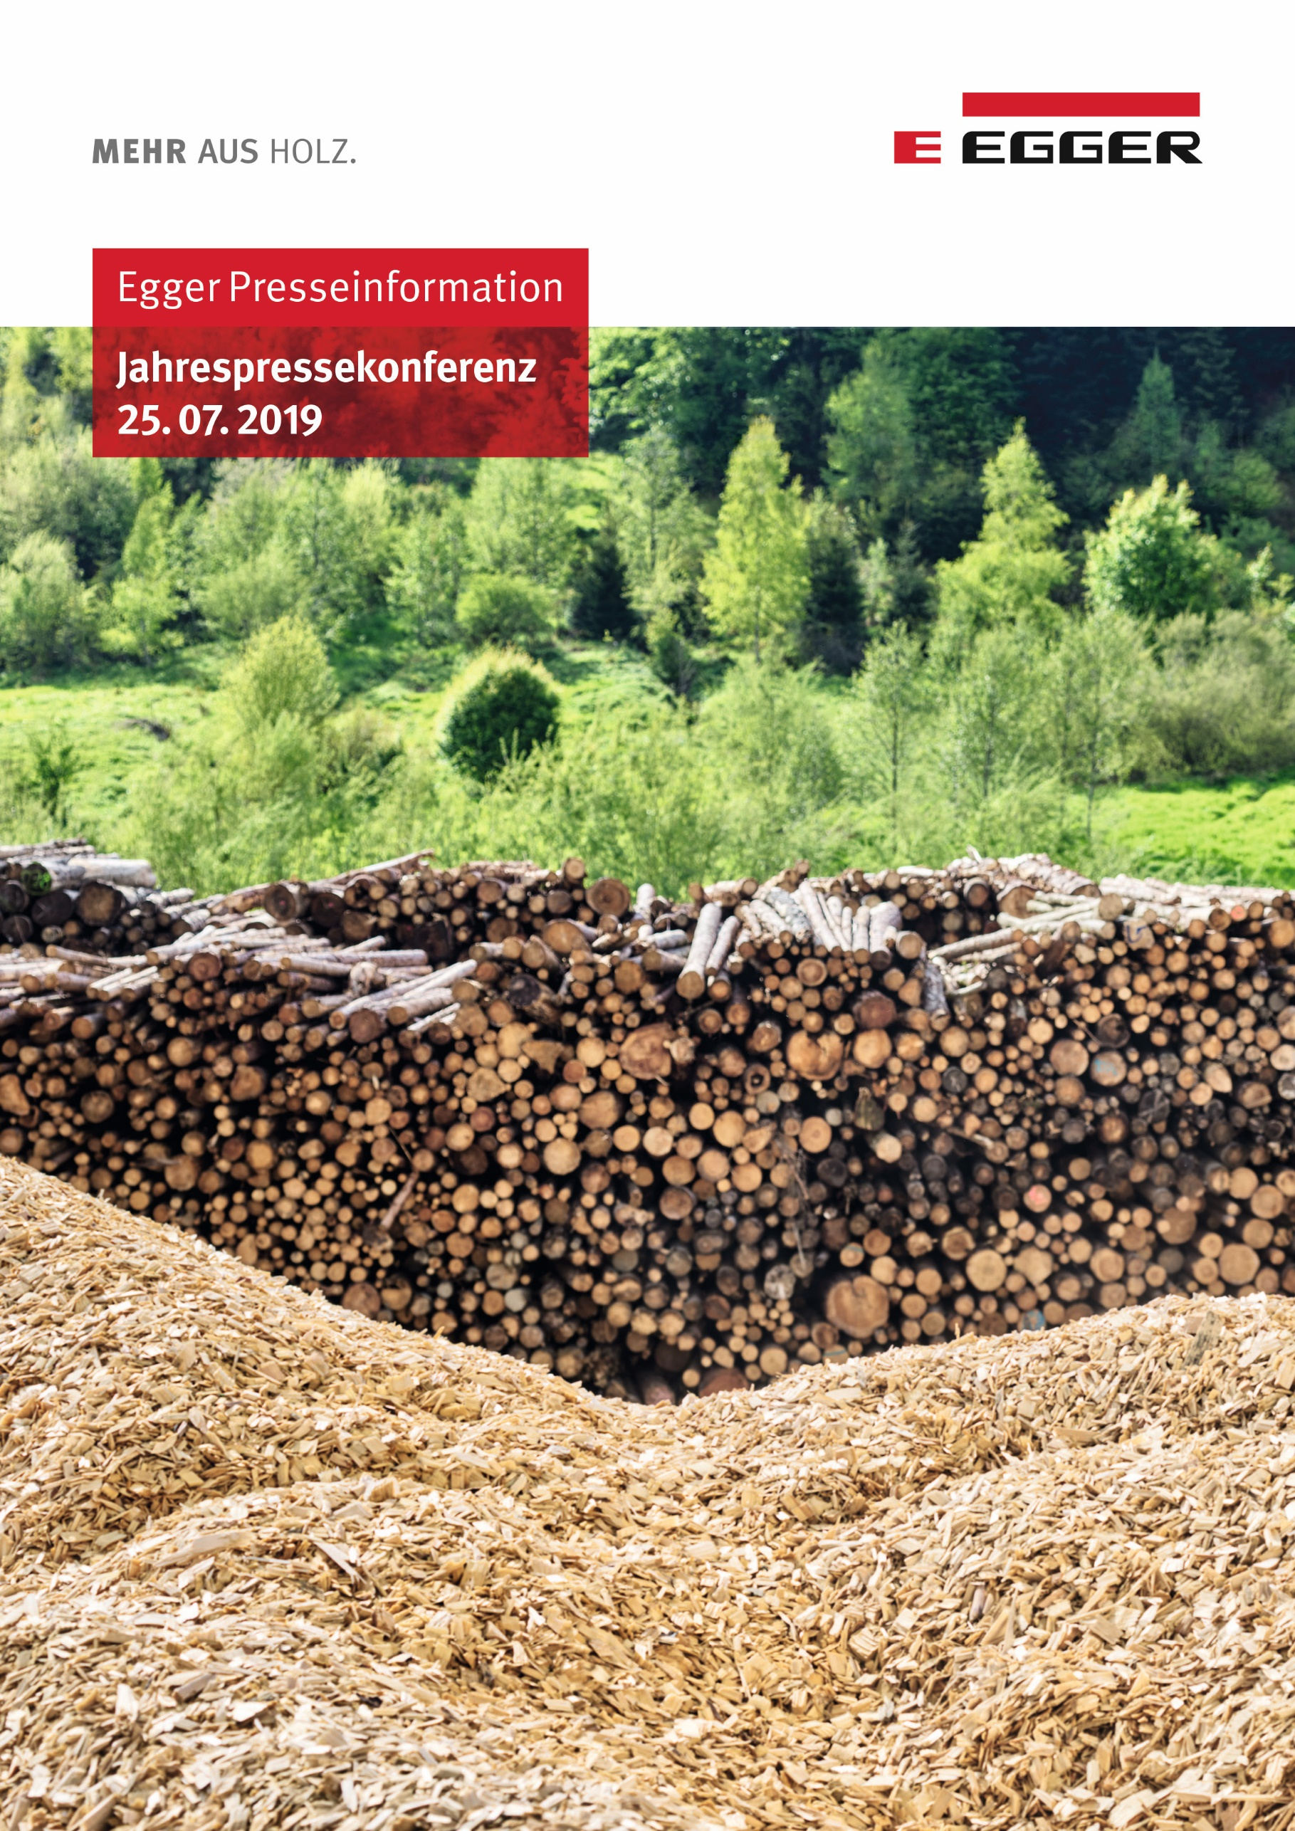

Ihre Gesprächspartner

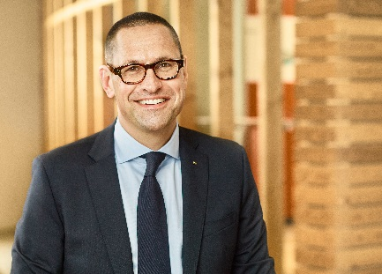 | 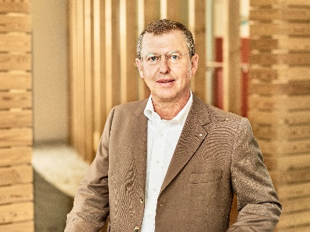 | 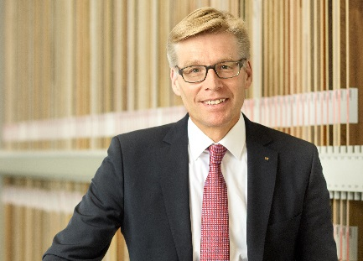
Dr. Thomas Leissing  Leitung Finanzen/  Verwaltung/Logistik  EGGER Gruppe;  Sprecher der Gruppenleitung | Walter Schiegl  Leitung Produktion/Technik  EGGER Gruppe | Ulrich Bühler  Leitung Vertrieb/Marketing  EGGER Gruppe

Für Rückfragen:

FRITZ EGGER GmbH & Co.
Holzwerkstoffe
Manuela Leitner
Weiberndorf 20
6380 St. Johann in Tirol
Österreich
T +43 5 0600-10638
F +43 5 0600-90638
manuela.leitner@egger.com

EGGER Gruppe schließt Geschäftsjahr 2018/2019 mit stabilen Ergebnissen und sehr hohen Investitionen
Der Holzwerkstoffhersteller verzeichnete 2,84 Mrd. Euro Umsatz und
425,0 Mio. Euro bereinigtes EBITDA.
Von einem erfolgreichen, wenn auch herausforderndem Geschäftsjahr 2018/2019 (30.04.2019) berichtet die EGGER Gruppe im Rahmen ihrer Jahrespressekonferenz am
25. Juli 2019 am Stammsitz in St. Johann in Tirol. Die wesentlichen Kennzahlen entwickelten sich dabei stabil: Der Umsatz der Gruppe konnte um +5,6 % gesteigert werden, das bereinigte EBITDA war mit -4,7 % leicht rückläufig. Starken Einfluss auf dieses Ergebnis nahm die Rekordinvestitionssumme von 489,1 Mio. Euro. Eines der Leuchtturmprojekte wurde kürzlich abgeschlossen: Ende Juni nahm das 19. EGGER Werk in Biskupiec, Polen, seinen Betrieb auf.
Die EGGER Gruppenleitung zeigt sich zufrieden mit dem im Geschäftsjahr 2018/2019 erzielten Umsatz von 2.841,5 Mio. Euro (+ 5,6 % zum Vorjahr) und dem bereinigten operativen Ergebnis (EBITDA) von 425,0 Mio. Euro (-4,7 % zum Vorjahr). „Wir haben nicht all unsere hoch gesteckten Ziele erreicht, liegen aber plankonform mit der Umsetzung unserer strategischen Wachstumsschritte. Vor dem Hintergrund der massiven Investitionen und mit den damit verbundenen, teilweise nicht aktivierungsfähigen, Aufbau- und Anlaufkosten konnten wir gemeinsam mit unseren 9.600 Mitarbeitern eine sehr solide Entwicklung erreichen“, fasst Thomas Leissing, Sprecher der Gruppenleitung und verantwortlich für Finanzen, Verwaltung und Logistik, zusammen. Die bereinigte EBITDA-Marge beträgt 15,0 % und liegt damit im langjährigen Mittel. Die Eigenkapitalquote liegt auf dem weiterhin hohen Niveau von 36,8 % (Vorjahr: 40,8 %).
Stabile Entwicklung in den Märkten
In der zweiten Jahreshälfte 2018 verlangsamte sich das Wachstum der Weltwirtschaft und insbesondere im Euroraum. Auch die Bauwirtschaft wächst derzeit langsamer als prognostiziert. Für EGGER waren jedoch im abgelaufenen Geschäftsjahr die Marktumfelder in den wesentlichen Märkten in Europa sowie in Russland insgesamt zufriedenstellend und ermöglichten eine stabile Entwicklung. Der für das Unternehmen wesentlichste geografische Markt ist Westeuropa, und hier vor allem Deutschland mit der dort stark vertretenen Möbelindustrie. Der westeuropäische Markt mit einem Umsatz von 1.672 Mio. Euro (+4,7 %) ist auch im Geschäftsjahr 2018/2019 gewachsen und hat damit 58,9 % der Umsatzerlöse erwirtschaftet.
Die Märkte Zentral- & Osteuropa sowie Russland erzielten ebenfalls einen stabilen Umsatzanteil von 29,5 %, wobei sich dort neben rückläufigen Umsätzen mit Fußboden-Produkten in der Türkei auch die sinkende Nachfrage bei OSB negativ auswirkten. Insgesamt konnte dies allerdings durch eine Steigerung des Absatzes bei Fußboden- und Innenausbauprodukten in Russland und durch Umsatzzuwächse in anderen Verkaufsgebieten der Region kompensiert werden.
Außereuropäische Länder spielen eine wachsende Rolle für EGGER. Sie machten im 2018/2019 mit 330 Mio. Euro (+10 % zum Vorjahr) 11,6 % des Gesamtumsatzes aus. Dabei waren die Umsätze des neuen Werks in Argentinien hinter den Hoffnungen zurückgeblieben: „Der für uns neue argentinische Markt war sehr herausfordernd, da er von einer sehr hohen Inflation und dem Währungsverfall des Argentinischen Peso und der damit einhergehenden wirtschaftlichen Rezession geprägt war“, erklärt Ulrich Bühler, EGGER Gruppenleitung Vertrieb/Marketing.
Umsatzzuwächse in allen Bereichen
Erstmals berichtet EGGER im Geschäftsjahr 2018/2019 in den Divisionen EGGER Decorative Products Mitte (Werke in Deutschland, Westösterreich und der Türkei), EGGER Decorative Products West (Werke in Großbritannien und Frankreich) und EGGER Decorative Products Ost (Werke in Ostösterreich, Rumänien, Russland und Polen), EGGER Flooring Products (Werke in Wismar (DE) und Gagarin (RU)) sowie dem Segment „Sonstiges“. Im Segment „Sonstiges“ werden Gruppenfunktionen, das Sägewerk in Brilon (DE) und andere eigenständige bzw. im Aufbau befindliche Bereiche oder Werke zusammengefasst. Die beiden OSB-Werke in Radauti (RO) und Wismar (DE) sind seit dem 1.5.2018 den Divisionen EGGER Decorative Ost und EGGER Flooring Products zugeordnet.
2018/2019 konnten alle Bereiche Umsatzzuwächse verzeichnen: Der Bereich dekorative Produkte für den Möbel- und Innenausbau macht mit 76,0 % der Umsätze den größten Anteil aus. Die Division Decorative Products Mitte erwirtschaftete einen Umsatz von 862,4 Mio. Euro (+2,1 % zum Vorjahr). Die Division Decorative Products West hat mit 714,0 Mio. Euro den Umsatz um +8,5 % gesteigert. Der Umsatz der Division Decorative Products Ost stieg um +2,1 % auf 837,7 Mio. Euro. Die Division Flooring Products hat einen Anteil von 14,1 % am Gesamtumsatz und liegt mit 447,0 Mio. Euro ebenfalls um +5,0 % über dem Vorjahr. Das Segment Sonstiges hat mit 313,7 Mio. Euro einen Anteil am Gesamtumsatz von 9,9 %. Die Steigerung um +24,8 % zum Vorjahr resultiert aus dem darin erstmals für volle zwölf Monate enthaltenen Werk Concordia (AR) und einer sehr positiven Entwicklung im Sägewerk Brilon (DE).
Leicht rückläufige Ergebnisentwicklungen in den dekorativen Divisionen sind auf einen geänderten Produkt- und Marktmix und auf Anlaufkosten aus den Investitionen sowie auf regional gestiegene Rohstoffpreise zurückzuführen. Der drohende Brexit zeigte bislang keine spürbaren Effekte.
Rekordsumme investiert
Im Geschäftsjahr 2018/2019 tätigte EGGER Investitionen in Sachanlagen und immaterielle Vermögenswerte in der Höhe von 489,1 Mio. Euro (Vorjahr: 483,8 Mio. Euro). Davon entfielen 78,1 Mio. Euro auf Erhaltungsinvestitionen, 411,0 Mio. Euro auf Wachstumsinvestitionen. Die größten Posten nahmen dabei die beiden Greenfield-Projekte in Biskupiec (PL) und in Lexington, NC (USA) ein. Walter Schiegl, EGGER Gruppenleitung Technik/Produktion berichtet: „Unser 19. Werk in Polen konnten wir im Verlauf des Geschäftsjahres fertigstellen und am 28.06.2019 schließlich in Betrieb nehmen. Aktuell werden die Anlagen von unseren fast 400 polnischen Mitarbeitern hochgefahren. In Lexington, NC – unserem ersten Produktionsstandort in den USA – haben wir mit den Hochbauarbeiten im November 2018 gestartet und schreiten planmäßig voran. Dort rechnen wir mit der Inbetriebnahme gegen Ende 2020.“
Neben diesen Großinvestitionen hat EGGER auch in die bestehenden Standorte umfangreich investiert, insbesondere in Veredelungs- und Logistik-Investitionen in den Werken Brilon (DE) und St. Johann (AT) sowie in den Ausbau des Werks in Wismar (DE), wo eine neue Fußbodenanlage installiert wurde.
Voll ausgelastete Werke und 9.600 EGGER KollegInnen
Die produzierte Menge an Rohplatten inkl. Schnittholz konnte im Geschäftsjahr 2018/2019 auf 8,8 Mio. m³ (+3,5 %) gesteigert werden, was eine Vollauslastung aller primären Produktionskapazitäten bedeutet. Der Zuwachs stammt im Wesentlichen aus dem Werk in Concordia, Argentinien, welches nach der Übernahme im Oktober 2017 im Vorjahr lediglich für 7 Monate enthalten war. Darüber hinaus konnte die Produktion von MDF/Fußboden in Gagarin (RU) sowie die Schnittholzmenge im Sägewerk Brilon (DE) gesteigert werden.
Die Anzahl der eigenen Mitarbeiter betrug 9.481 (Vorjahr: 8.765) im Jahresschnitt und 9.643 zum Stichtag 30.04.2019. Der Anstieg der Mitarbeiteranzahl ist wiederum auf die Wachstumsinvestitionen zurückzuführen.
Sämtliche Detailinformationen zum Geschäftsjahr 2018/2019 können im Jahresfinanzbericht unter www.egger.com/credit-relations nachvollzogen werden.
Nachhaltigkeit weiter im Fokus
Wiederum veröffentlicht EGGER zeitgleich mit dem Jahresfinanzbericht auch den jährlichen Nachhaltigkeitsbericht (nichtfinanzielle Erklärung). Dieser ist unter www.egger.com/nachhaltigkeit abrufbar und enthält sämtliche Haltungen, Zielsetzungen und Leistungen hinsichtlich ökonomischer, ökologischer und sozialer Nachhaltigkeit. Der EGGER Nachhaltigkeitsbericht 2018/2019 enthält außerdem viele konkrete Best Practice-Beispiele für das nachhaltige Handeln des Unternehmens.
Positiver Ausblick für 2019/2020
Im nun laufenden Geschäftsjahr gilt es für EGGER, die Ergebnispotenziale der getätigten Investitionen auszuschöpfen. Thomas Leissing zeigt sich dafür zuversichtlich: „Obwohl in den letzten Monaten eine schwächere Konjunkturentwicklung in manchen unserer Märkte bemerkbar war, ist unser Ausblick für das Geschäftsjahr 2019/2020 positiv. Wir werden mit unserer wettbewerbsfähigen industriellen Basis an unseren aktuellen Ergebnissen anschließen können. Darüber hinaus werden wir zum Jahreswechsel unsere neue EGGER Kollektion Dekorativ 2020–22 in den Markt einführen und mit ihr an den großen Erfolg der ersten Auflage dieser Kollektion anknüpfen.“ Auch für die Produktbereiche OSB und Schnittholz rechnet EGGER mit einer positiven Nachfrageentwicklung. Laminatfußboden wird hingegen in Westeuropa weiterhin marktseitig unter Druck stehen. Durch die stabile Entwicklung im Kernbereich Möbel- und Innenausbau, das Wachstum in Russland sowie die Verlagerung von Mengen aus schwächeren Regionen hin zu alternativen Märkten rechnet EGGER gruppenweit für das Geschäftsjahr 2019/2020 mit einem anhaltenden Umsatzwachstum und einem zumindest stabilen Ergebnis.
Größere Unsicherheiten können von der weiteren Entwicklung der politischen Spannungen im Nahen Osten, von den Auswirkungen des Brexit, der wirtschaftlichen Situation in der Türkei, der Währungs- bzw. Inflations- und Wirtschaftsentwicklung in Argentinien und dem Handelsstreit zwischen USA und China und dessen Auswirkungen auf die Weltwirtschaft ausgehen. Auch die Entwicklung der Rohstoffmärkte, und hier vor allem eine regional geprägte Verknappung von Holz, stellt ein langfristiges Risiko dar. Diesem wirkt das Unternehmen mit der Inbetriebnahme von zusätzlichen Veredelungskapazitäten und Investitionen zur Verbesserung der Rohstoff- und Energiesituation sowie mit ständiger Optimierung der Materialeinsätze und der Kostenstruktur entgegen.
Den Schwerpunkt der nächsten Jahre wird EGGER auf den Abschluss der laufenden strategischen Erweiterungsinvestitionen sowie deren Integration in die gruppenweiten Prozesse und Systeme legen. „Wir werden weiterhin unsere nachhaltige Vertriebs- und Marketingstrategie fortsetzen, strukturellen Veränderungen agil begegnen und die Kunden mit den bestmöglichen Produkt- und Serviceleistungen bedienen. Darüber hinaus werden wir gezielt die Chancen der Digitalisierung in unseren Prozessen und Angeboten nutzen,“ gibt Ulrich Bühler die Marschrichtung vor.
Digitale Trends für Kunden gestalten
Um seinen Kunden, Tischlern und Händlern, einen bestmöglichen Zugang zu den großen Wachstumsfeldern Online-Planung und Online-Kauf von Möbeln zu ermöglichen, geht EGGER aktuell eine weitere Kooperation ein. Der Holzwerkstoffhersteller baut gemeinsam mit Roomle, einem im Bereich der digitalen Möbelplanung international führenden Digitalunternehmen aus Linz (AT), ein Unternehmen auf. Diese Vermarktungsgesellschaft wird international Tischlern und Holzhändlern passende Lösungen für den digitalen Marktzugang anbieten.
EGGER inside, ein Service, der die digitale Vermarktung des Tischlers in seiner Region mit der Online-Konfiguration von Möbeln verbindet und bereits von über 200 Tischlern in Deutschland und Österreich als Partner genutzt wird, soll künftig weiterentwickelt und auch Kunden außerhalb des deutschsprachigen Raums zugänglich gemacht werden. Am neu gegründeten Unternehmen Furniture eServices GmbH sind EGGER mit 75 % und Roomle mit 25 % beteiligt. Zur Absicherung der zugrunde liegenden Technologiekompetenz beteiligt sich EGGER außerdem mit 9 % an der Roomle GmbH.

EGGER Gruppe schließt Geschäftsjahr 2018/2019 mit Umsatz- und Investitionshöchstwerten
- Umsatz: 2,84 Mrd. Euro (+5,6 %)  - Umsatzzuwächse in allen Bereichen  - EBITDA: 425,0 Mio. Euro (-4,7 %)  - Investitionen: 489,1 Mio. Euro  - Größte Projekte: Biskupiec (PL) wurde am 28.6.2019 in Betrieb genommen; Bauarbeiten in Lexington, NC (US), im November 2018 gestartet | - 9.481 Mitarbeiter im Jahresschnitt  - Produktion: 8,8 Mio. m³ Rohplatten inkl. Schnittholz (+3,5 %)  - Ausblick 2019/2020: anhaltendes Umsatzwachstum und stabiles Ergebnis  - Zukünftiger Fokus auf Nachhaltigkeit und Digitalisierungslösungen

Bildlegende
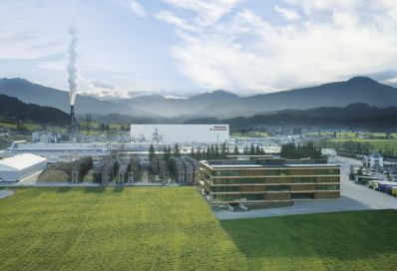 | Die EGGER Gruppe mit Stammsitz in St. Johann in Tirol steigerte ihren Umsatz im Geschäftsjahr 2018/2019 um 5,6 % auf 2,84 Mrd. Euro.
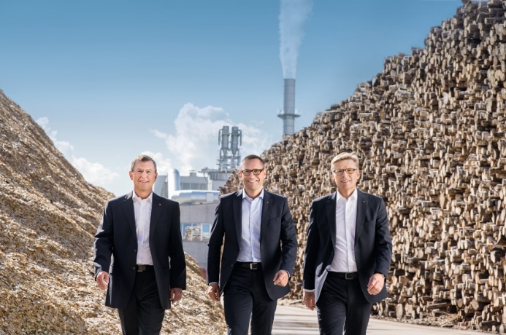 | Die EGGER Gruppenleitung mit Walter Schiegl, Thomas Leissing und Ulrich Bühler (v. l.) berichteten von einem stabilen Geschäftsjahr und großen Zukunftsplänen.
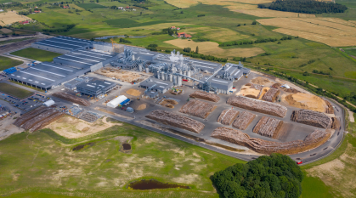 | Am 28. Juni 2019 war es soweit: im neuen EGGER Werk im polnischen Biskupiec erfolgte der Produktionsstart. Das Werk verfügt über Anlagen auf dem modernsten Stand der Technik, eine Rohspankapazität von  650.000 m³ und Beschichtungsanlagen.

FOTOS: EGGER Holzwerkstoffe, Abdruck bei Nennung des Rechteinhabers honorarfrei
BILDDOWNLOAD: https://celum.egger.com/webgate/pin.html?lang=en&pin=81HH1RKXOJIX

